|  |
| --- |
| **PRÉ-PROJETO 2023** |

|  |
| --- |
| NOME: Mariana R. De Souza Nº 29 |
| NOME: Nº |
| TELEFONE (S) |
| E-MAIL |
| CURSO D.S |
| TURMA:2 ano C |

**ALUNO(s) É OBRIGATÓRIO EM ANEXO AO PRÉ-PROJETO, NO MÍNIMO UMA TELA DE INTERFACE (TELA PRINCIPAL) JUNTO AO PROJETO.**

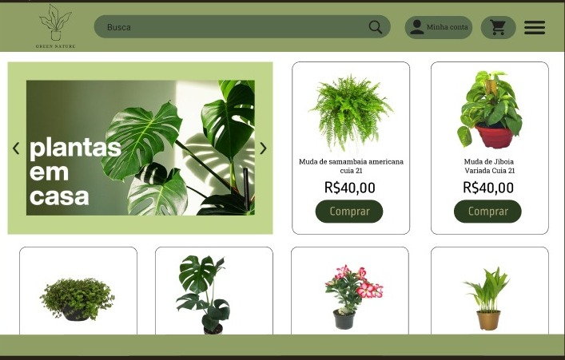

TITULO

|  |
| --- |
| Título do projeto: Green Nature |

INTRODUÇÃO

|  |
| --- |
| Plantas são sinônimo de vida, teorias mostram que elas teriam evoluído a partir de algas verdes unicelulares que começaram a colonizar o ambiente terrestre há, aproximadamente, 1.200 milhões de anos.  Elas geram oxigênio, alimentos, fibras, combustíveis e remédios que permitem aos humanos e outras formas de vida existir. Elas também são essenciais para o controle da temperatura da Terra e o equilíbrio e dinâmica da água no planeta. Sem plantas não existiria vida!  Então, por que não as cultivar? As plantas podem ser cultivadas tanto em ambiente externo, quanto interno. Quando cultivadas dentro de casa as plantas nos proporcionam vários benefícios, alguns deles são:  -Plantas inspiram;  -Elas são umidificadores naturais;  -Algumas são remédios naturais;  -Podem minimizar alergias;  -Plantas limpam o ar;  -Suas cores acalmam os olhos;  -Elas ajudam na concentração;  -São ótimas decorações para o ambiente;  -E minimizam o estresse;  Aqui você encontrará uma grande variedade de plantas para decorar sua casa, jardim ou escritório. Nos preocupamos em oferecer plantas de qualidade, saudáveis e com preços acessíveis. Além disso, nosso site é fácil de navegar e oferece informações detalhadas sobre cada planta. Estamos comprometidos em fornecer um serviço excepcional aos nossos clientes e garantir que suas plantas cheguem em perfeitas condições.  Existem plantas com flores, folhagens, coloridas, plantas para cada gosto e cada tipo de pessoa. Ajudamos você a escolher a planta correta para o ambiente que deseje cultivá-la.  Explore nosso site e encontre a planta perfeita para você! |

HIPÓTESE / SOLUÇÃO

|  |
| --- |
| Descrever os fatos que motivaram e os problemas que o mesmo irá sanar com a realização e desenvolvimento do trabalho. |

DISCIPLINAS ENVOLVIDAS

|  |
| --- |
| Descrição das três disciplinas.  Análise de projetos e sistemas:  Banco de dados:  Web design: |

OBJETIVO GERAL

|  |
| --- |
| Determina o que se pretende realizar para obter resposta ao problema proposto, de um ponto de vista. O objetivo geral deve ser amplo e passível de ser desmembrado em objetivos específicos. |

OBJETIVOS ESPECÍFICOS

|  |
| --- |
| Derivam do objetivo geral e apresentam as distintas ações que devem ser necessariamente desenvolvidas para o atingimento do objetivo geral. |

PROCEDIMENTOS METODOLÓGICOS

|  |
| --- |
| Descrição dos métodos e procedimentos que nortearão a busca de informações para responder o problema de pesquisa:   * Pesquisa Bibliográfica * Pesquisa de campo * Entrevista * Levantamento das necessidades |

BIBLIOGRAFIA

|  |
| --- |
| Listar os principais LIVROS a serem pesquisados. (Mínimo 03 Bibliografias para cada disciplina, preferencialmente da biblioteca do CEEP)  Usar artigos:  [Google Acadêmico](https://www.unit.br/blog/melhores-sites-para-pesquisa-academica#google) [Portal da CAPES](https://www.unit.br/blog/melhores-sites-para-pesquisa-academica#portal) [SciELO](https://www.unit.br/blog/melhores-sites-para-pesquisa-academica#scielo) [Academia.Edu](https://www.unit.br/blog/melhores-sites-para-pesquisa-academica#academia) [BDTD](https://www.unit.br/blog/melhores-sites-para-pesquisa-academica#bdtd) [Science.gov](https://www.unit.br/blog/melhores-sites-para-pesquisa-academica#science) [Eric](https://www.unit.br/blog/melhores-sites-para-pesquisa-academica#eric) [E-Journals](https://www.unit.br/blog/melhores-sites-para-pesquisa-academica#e-journals) [Redalyc](https://www.unit.br/blog/melhores-sites-para-pesquisa-academica#redalyc) |

CRONOGRAMA DE ATIVIDADES

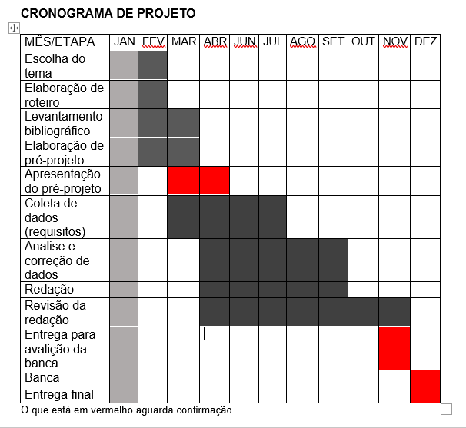

|  |  |  |
| --- | --- | --- |
| **Autorizado** | **Professor(a)** | **Data** |
| Análise de projetos e sistemas:  Banco de dados:  Web design: | **Aparecida**  **Célia**  **Reinaldo** |  |